2015/2016
Výroční zpráva
Hudebního spolku
„YXES JOKE“

1. Vznik spolku:
Hudební spolek Yxes Joke vznikl jako občanské sdružení v červnu 2008, kdy byl zaregistrován ministerstvem vnitra. Registrovaná činnost tedy byla zahájena až rokem 2008/2009, ale vlastní kapela fungovala již v roce 2004/2005, a to na jaře 2005!

2. Základní údaje:
Hudební spolek Yxes Joke působí jako hudební sdružení především mladých muzikantů školou povinných. Členové spolku se schází a pracují v budově Základní školy Děčín VI, Na Stráni 879/2, příspěvková organizace. Převážná část členů jsou žáci a pedagogové výše zmíněné školy, ale dveře otevřené mají i absolventi školy či osoby dospělé, které jsou nadšenci naší činnosti. Působnost spolku je vázána na Děčín a okolí, ale vystupovat jezdí i mimo region (např. finále Prorock 2007 v Praze a v dalších letech finále soutěže Melodie, Dětská Porta vše také v Praze).

3. Přehled činnosti 2015/2016
Činnost spolku je vždy determinována spíše školním rokem než účetním. Proto zde uvádíme akce, kterých jsme se účastnili v období 2015-2016.
První společnou akcí, kromě pravidelných zkoušek každou středu od 15.30 - 16.30 hod., bylo předadventní podzimní soustředění v Jiřetíně pod Jedlovou. Zde jsme se připravovali na adventní vystoupení. Přibyli další mladí členové kapely a zároveň přibyla i další skladba! Dnes jich program „Vánoce nad Děčínem“ má již 13!!! Celkový počet členů přesáhl již 40, ale to již není optimální! Prostě se nevejdeme na pódium, do zkušebny…Myslím si však, že se to časem vytříbří. Kapela je ve škole populární a hlásí se do ní i děti, které na tom hudebně nejsou úplně nejlépe. Chceme jim však dát také tu možnost. Za nějakou dobu samy uvidí, že to je dřina a určitě všichni nevydrží.

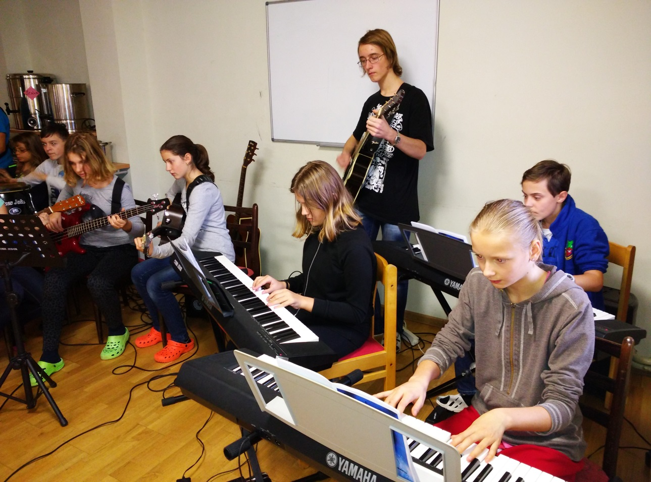
Obr. 1 Soustředění v Jiřetíně
Následovalo tradiční adventní období, které je pro nás velmi krásné, ale také velmi náročné! V roce 2015 jsme se opět soustředili na dva velké koncerty s velkou návštěvností. A nově také na akci Česko zpívá koledy, kde jsme byli požádáni, abychom tuto akci zrealizovali v Děčíně v kostele Sv.Františka na Husově náměstí. Kostel byl nacpaný k prasknutí.
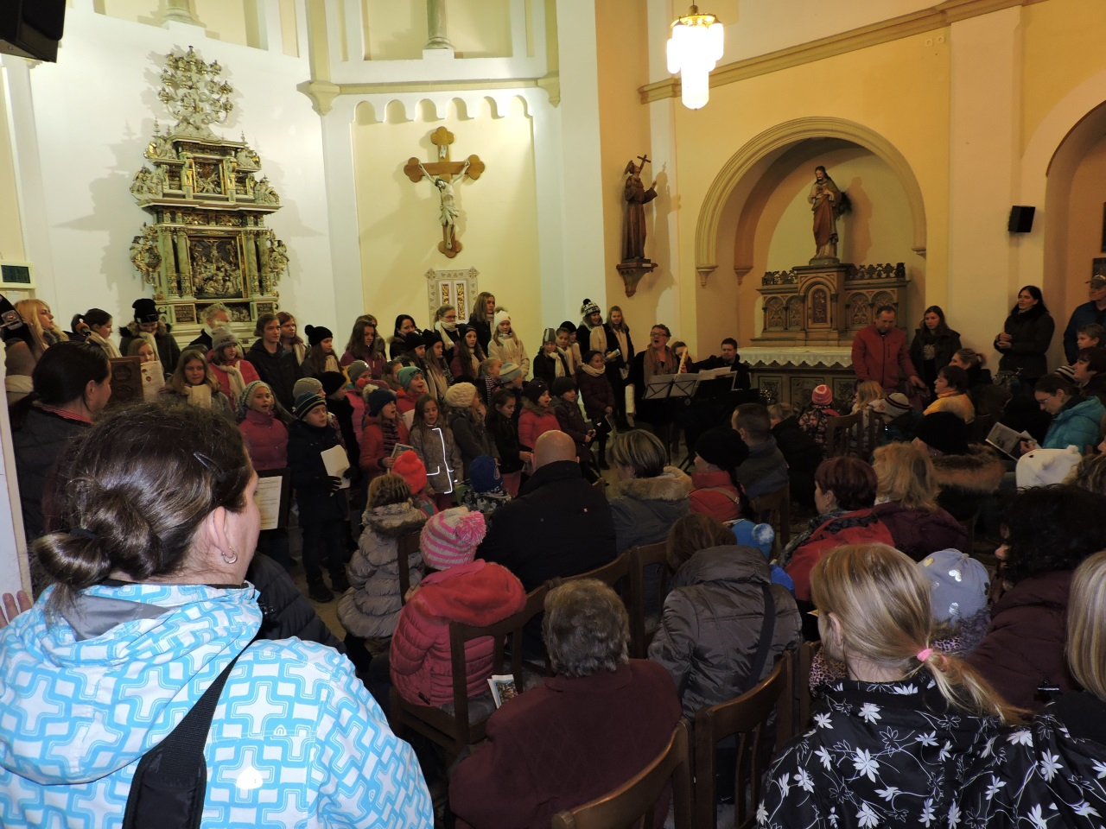
Obr. 2 Česko zpívá koledy
koncerty v mateřských školkách. Z těch velkých vystoupení to byl nejprve koncert na vánočních trzích na Zámku v Děčíně a poslední adventní neděli koncert Kaple Chrást. Hudební program Vánoce nad Děčínem se nám i letos podařilo obohatit o další novou skladbu. Vánoční koncerty i v letošním roce finančně podpořilo naše město.
Obr. 3 Adventní vystoupení na zámku
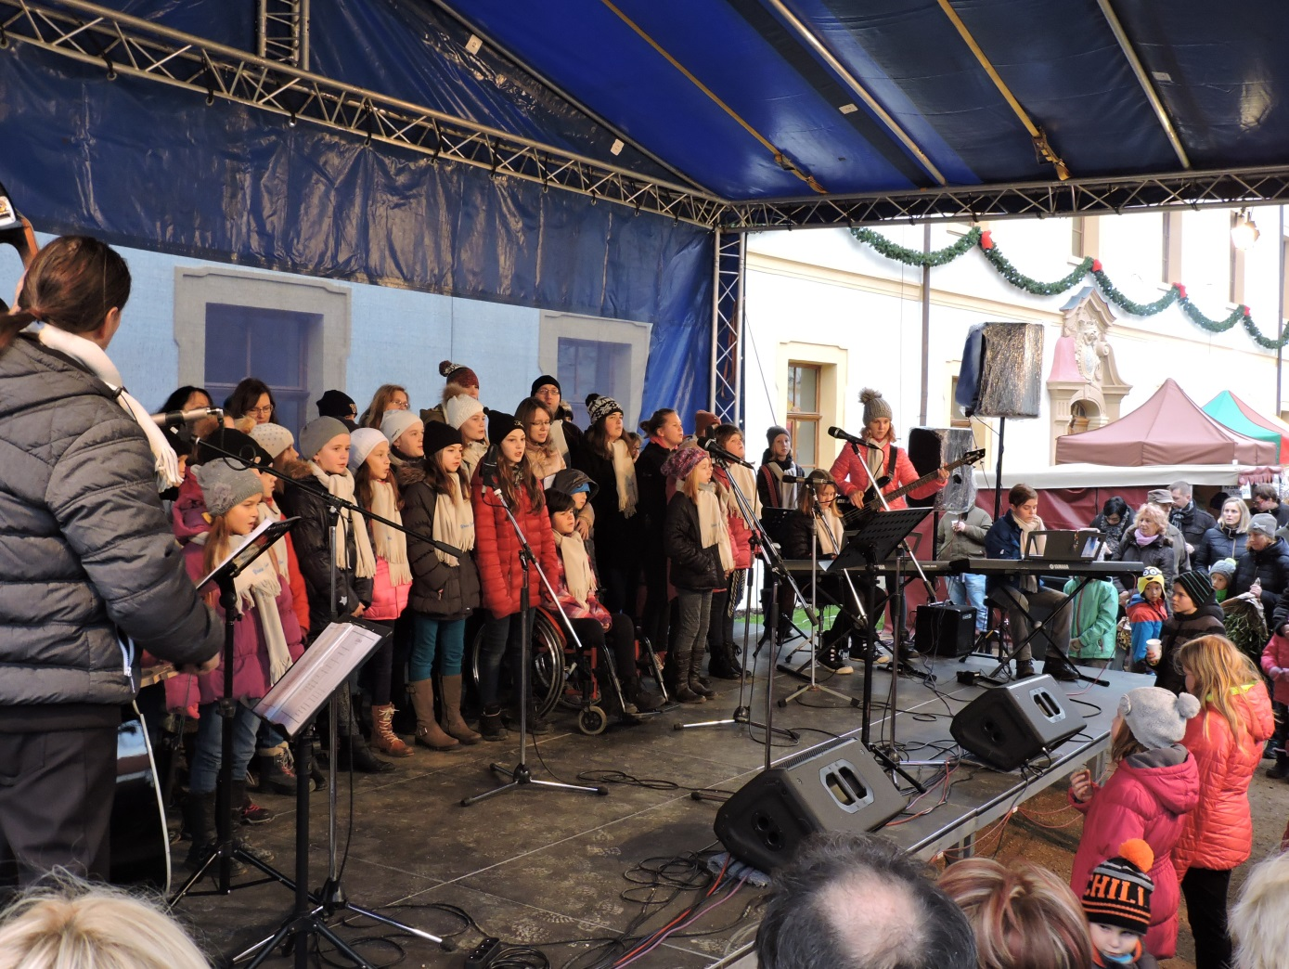
Obr. 4 Adventní koncert v Thunovské kapli
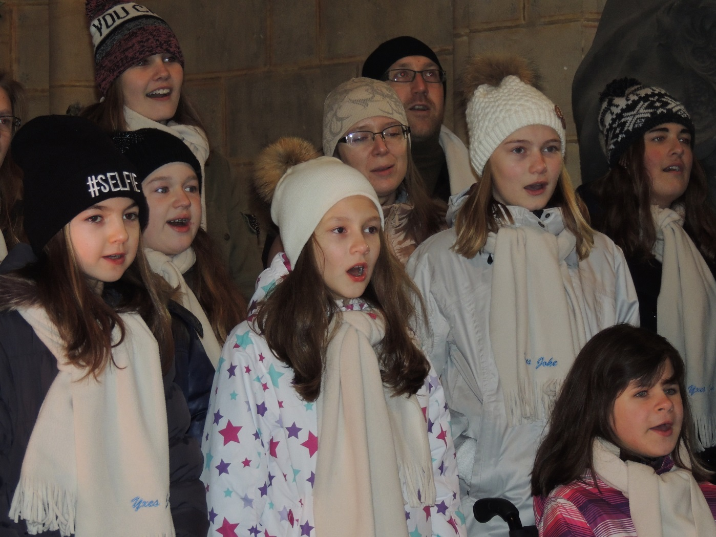

Po zimním období začínáme s přípravou vystoupení na školní akademii 2016. Tato akce se uskutečňuje vždy na jaře. Letos to bylo první týden v květnu. Na akademii jsme zahráli skvělou skladbu Nights In White Satin. Obsadili jsme i housle a příčné flétny. Vystoupení mělo velký úspěch. Obr. 5 Akademie 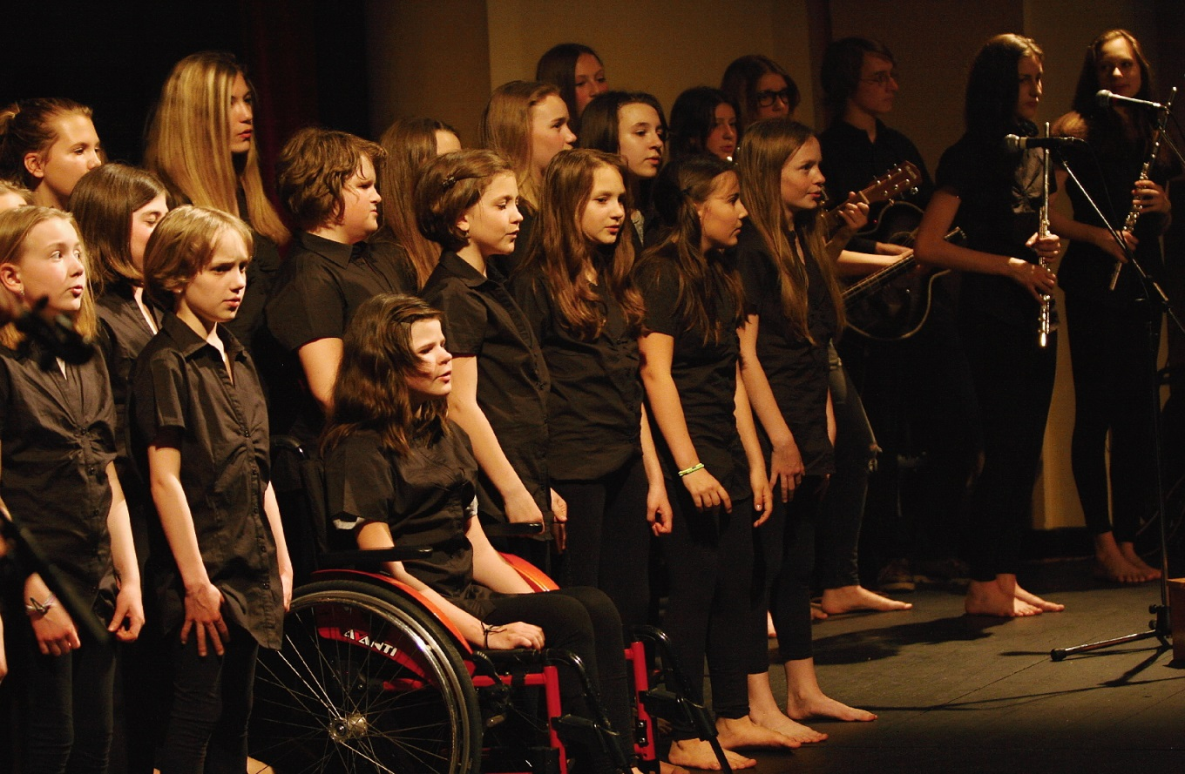
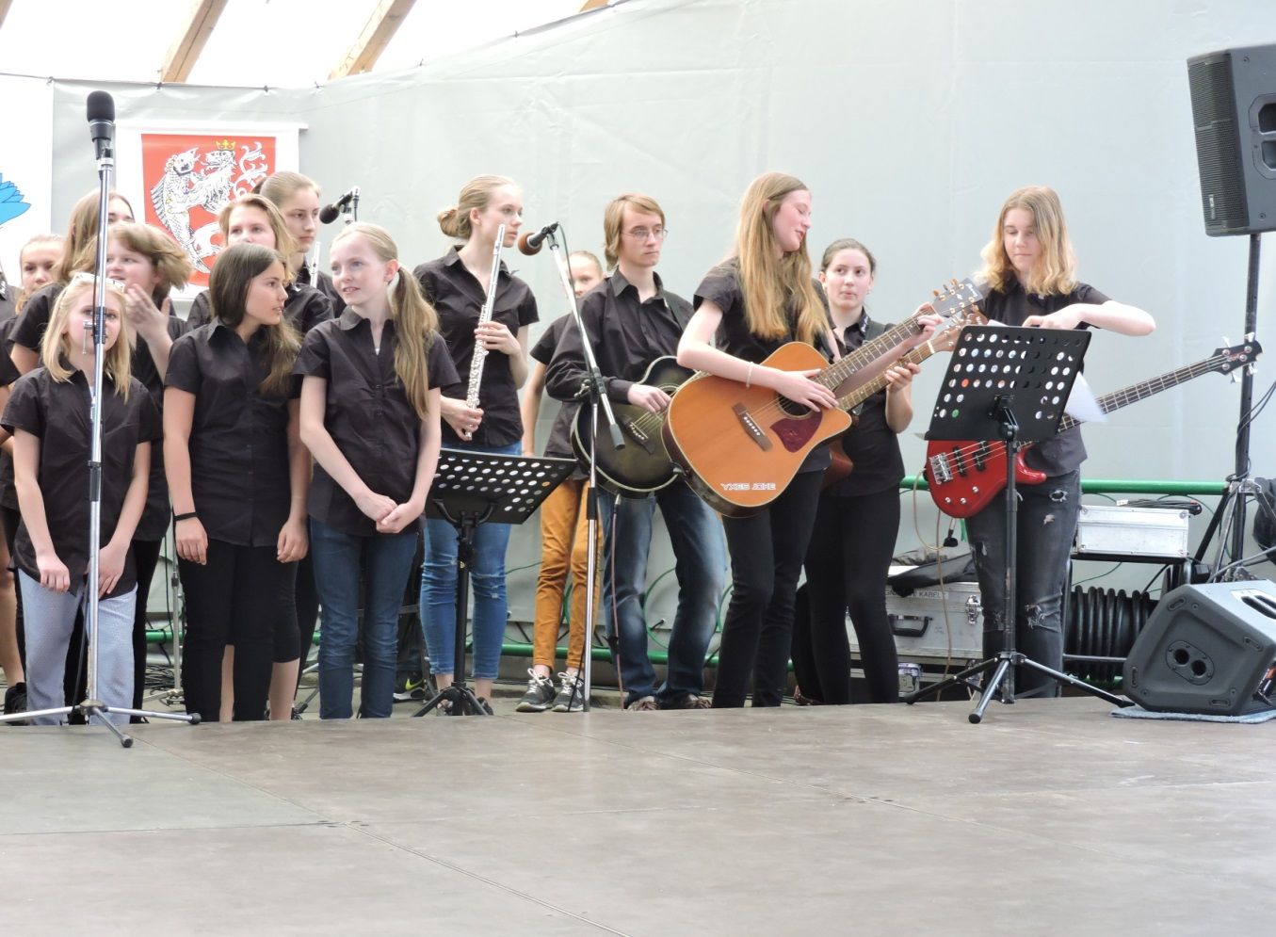
Obr. 6,7 Mladé Labe 2016
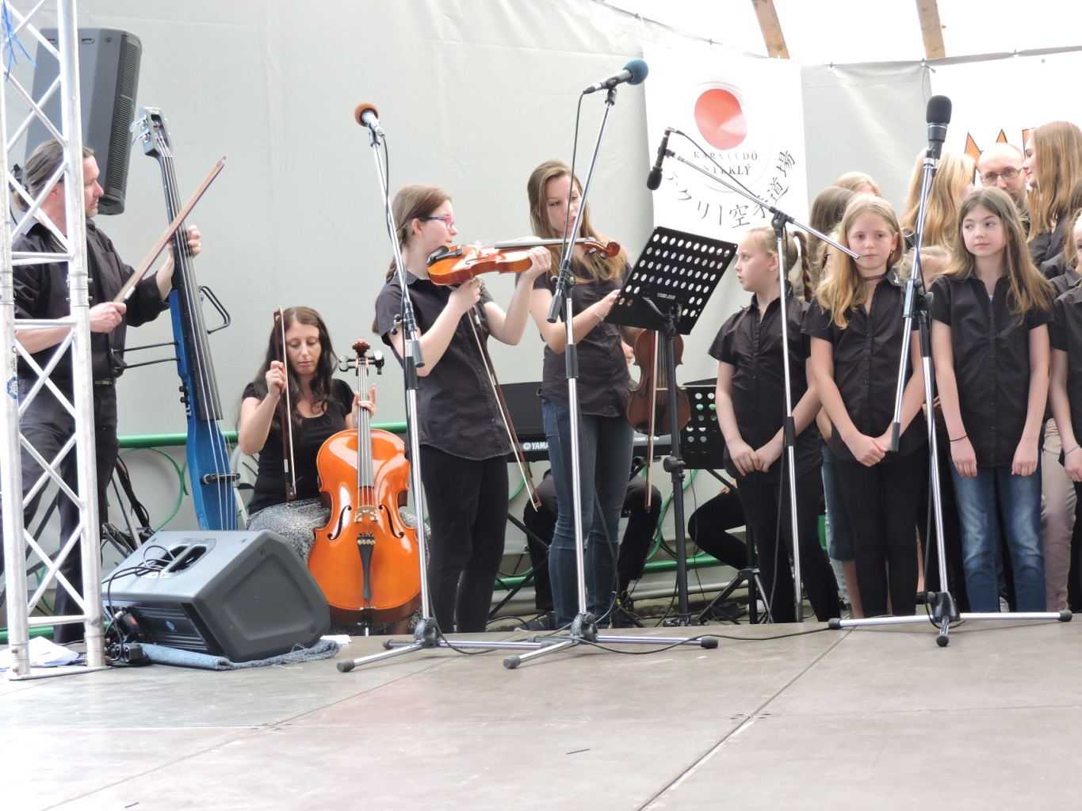
Zcela unikátním projektem byla živá hudba k dramatickému představení „Jak přelstít raracha“, které se odehrálo na konci května v našem přírodním divadle Proscénium.
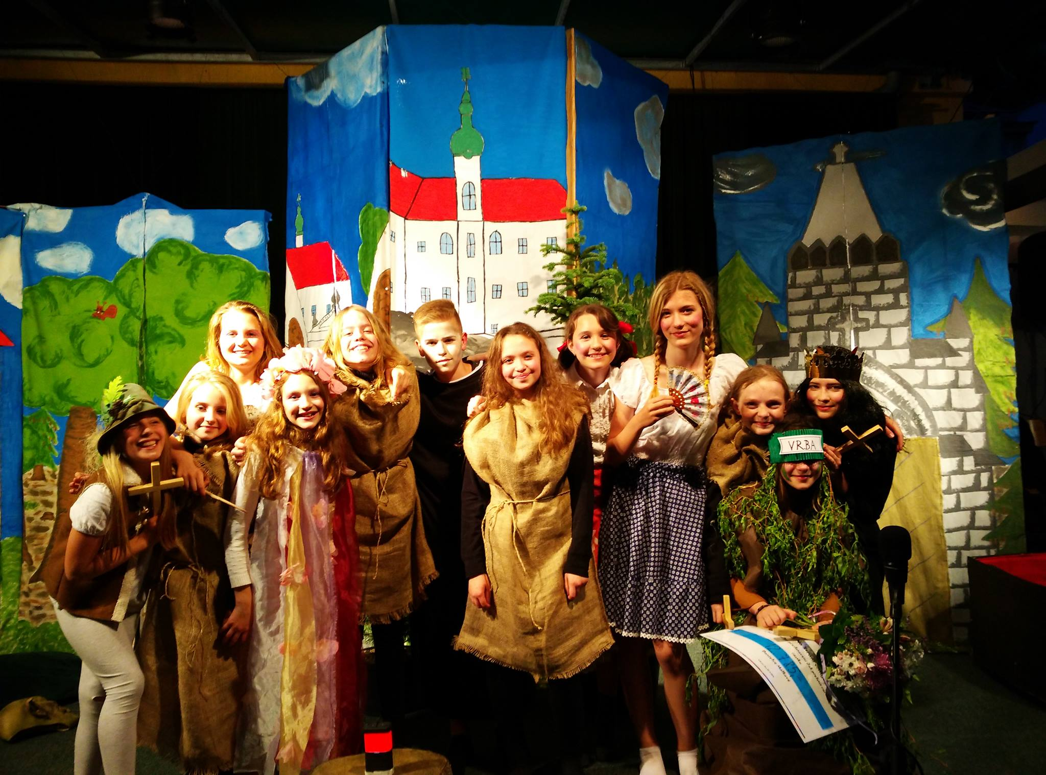
Obr. 8 Jak přelstít raracha
Dále uvedu jen stručně zpívání na školním plese, který má škola jako rozlučku s deváťáky a jejich rodiči. Akce probíhá první týden v červnu. Kapela složí a zazpívá jednu skladbu na rozloučenou, což se stalo i v letošním roce na upírském plese.
Obr. 9 Ples 2016
No a samozřejmě poslední akcí každého náročného roku je Zahradní slavnost, která je vlastním vyvrcholením školního roku. Yxes Joke zde vždy s úspěchem zazpívá!
Obr. 10 Zahradní slavnost 2016
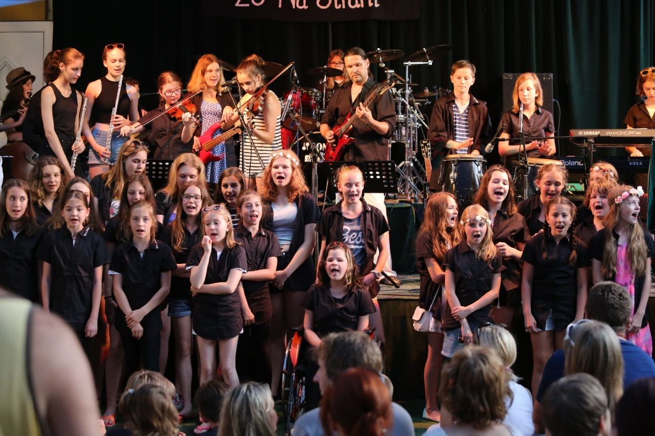

4. Hospodaření spolku
Náš spolek je nevýdělečnou organizací. Jediné příjmy jsou z projektů, darů a členských příspěvků (viz Přehled o příjmech a výdajích 2015). Výdaje jsou omezené a slouží přímo k podpoře hudební tvorby Yxes Joke. Celkově to v loňském roce vypadalo následovně:
Pokladna Bankovní účet Celkem
Převod 2014-2015 8 102,00 12 354,68 20 456,68
Příjem 2015 2 000,00 16 000,00 18 000,00
Výdej 2015 -1 500,00 - 25 941,00 27 441,00
Zůstatek 31.12.2015 8 602,00 2 413,68 11 015,68

5. Plány na další období
Hudební spolek stále vykazuje vysokou míru aktivity. Počet členů spolku je determinován především aktivními zájemci o působení v kapele (aktivní muzikanti) a hlavními organizátory (především pedagogové a pomocníci z řad bývalých členů kapely). Plán na období 2016-2017 bude podobný i těm předcházejícím. Plánujeme výjezdní soustředění před adventními koncerty, opět přípravu hudby pro dramatické vystoupení Divadýlka na Stráni, vystoupení na školní akademii a školním plese a pochopitelně vystoupení na zahradní slavnosti. Rádi bychom natočili v letošním roce také videoklip. Uvidíme.

V Děčíně 30.8. 2016 Mgr. Vít Průša
předseda spolku

Michal Burian
zástupce předsedy spolku

